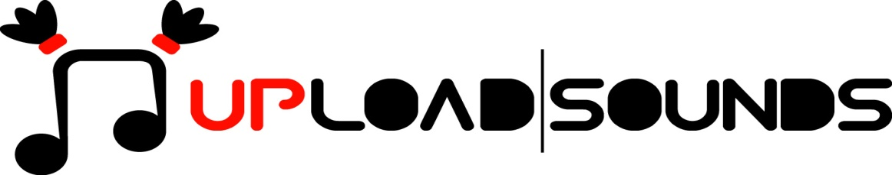 2017

Il weekend batte a ritmo UploadSounds con i giovani talenti dell’Euregio
Dal SotAlaZopa alla Festa dell’Euregio, dal Primiero a Pergine, tre giornate dedicate alla musica dove le migliori band delle ultime edizioni di UploadSounds saranno protagoniste

Un weekend ricco di appuntamenti quello del 15, 16 e 17 settembre che vede ben due appuntamenti dell’export musicale di UploadSounds in calendario. La piattaforma musicale dell’Euregio sarà ospite all’appuntamento più rock dell’estate trentina, il SotAlazopa 2017, e della nuova edizione della Festa dell’Euregio.
Ben tre le band che saliranno sul palco del SotAlaZopa, che si terrà come di consueto a Tonadico in Primiero. Accanto agli headliner del festival, protagonisti della scena rock internazionale, si esibiranno il 15 e 16 settembre alcuni dei migliori gruppi selezionati nel corso delle ultime edizioni di UploadSounds: Die Wohngemeinschaft, Ferbegy? Hirsch Cave. Ad aprire la prima serata live del Festival venerdì 15 alle 20.30 saranno gli Hirsch Cave, la band trentina composta da Giovanni Rasera, Francesco Weber e Giacomo Turra dal particolare sounds che fonde elettronica, hip hop, ambience e soul. A seguire sul palco i tanto attesi Wrongonyou, Lim e The Zen Circus.
La seconda band targata UploadSounds, i tirolesi Die Wohngemeinschaft, si esibiranno invece sabato 16 settembre alle 15.30. Il duo acustico, formato da Mirjam e Sascha Pedrazzoli, si definisce “pittore di suoni” per la particolare capacità di mescolare stili e lingue diverse creando dipinti sonori di parole e musica partendo da sonorità blues, jazz, pop e folk e mescolandole insieme come pigmenti colorati su una stessa tela musicale. In serata saranno gli altoatesini Ferbegy? a salire sul palcoscenico alle 20.30. La band bolzanina composta da Anna e Dario Mongelli, Alessandro Damian e Federico Groff si contraddistingue per il suo sound electro/rock che fonde l’elettronica con strumenti e sonorità vintage. I Ferbegy? hanno da poco pubblicato il suo primo album “Roundabout” per l’etichetta Riff Records. A seguire sul palcoscenico gli headliner del Festival Fast Animals and Slow Kids, The Academy, We are Scientists e Meine Liebe per una nottata di rock allo stato puro.
Ma non finisce qui! Domenica 17 settembre si terrà a Pergine la nuova edizione della Festa dell’Euregio, una giornata tra folklore, sport e musica dedicata a grandi e piccini per celebrare la cultura e il territorio delle tre province di Trento, Bolzano e Tirolo. Tra stand culinari, momenti ufficiali e un treno speciale che parte da Innsbruck per raggiungere Pergine, sarà dedicato ampio spazio alla musica. Protagonisti della giornata di festa accanto a i Bastards Sons of Dioniso e all’Orchestra Giovanile dell’Euregio i talenti di UploadSounds. A suonare live saranno i vincitori dell’edizione 2017, i tirolesi Jimmy & the Goofballs, i secondi classificati Ferbegy? e gli Electric Circus, una delle dodici band finaliste di quest’anno. Dietro ai Jimmy & the Goofballs, un nome alquanto curioso, si nascondono dieci musicisti e le Goofballs sono le tute arancioni con le brettelle che indossano immancabilmente nel corso dei loro live. Dieci musicisti che scendono dalle montagne e che suonano insieme dal 2013. Jimmy è molto più che semplice reggae, il suono è condito con funk, hip-hop, brass e un pizzico di rock. I musicisti si lasciano ispirare dalla musicalità della loro terra natale, la blasmusik delle alpi in modo del tutto sorprendente. Il risultato sono ritmi sensuali, potenti che esultano e gridano per l’assenza di gravità.
Gli Electric Circus si sono formati alla fine del 2013, inizialmente come trio strumentale, composto da Francesco Cretti, Paolo Urbani e Paolo Pilati per poi includere tromba (Alessandro Leonardi) e sax (Giuliano Buratti) nella formazione. La loro musica è il risultato di numerose influenze, partendo da sonorità jazz per muoversi verso suoni blues e fusion, sfruttando l’improvvisazione e la psichedelia come elementi di raccordo per un suono in costante sviluppo. Nell’estate del 2016 hanno intrapreso un tour in America, che li ha portati a suonare in diverse location tra California, Arizona, Colorado e Nuovo Messico.
Ma non finisce qui, a settembre l’export musicale di UploadSounds sarà anche al Reeperbahn Festival di Amburgo il 21 settembre con i Ferbegy?, al Twenty di Bolzano il 29 e 30 settembre per Twenty Culture & Sound e il 30 settembre al MEI Meeting degli Indipendenti di Faenza con gli Electric Circus.

Ulteriori informazioni:
www.uploadsounds.eu - info@uploadsounds.eu
http://www.facebook.com/uploadsounds - https://twitter.com/UploadSounds

